第三节 水能和风能
【学习目标】
1．常识性了解水能和风能的利用。
2．知道水能和风能是清洁能源，在使用中的能量转化和我国使用能源的概况。

INCLUDEPICTURE "F:\\课件制盘（2017年春下册）\\各年级\\八年级\\教科版 八年级物理下册\\教案·教科8物（下）Word\\学习行为指导.TIF" \* MERGEFORMATINET 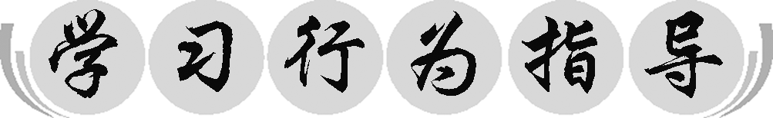
行为提示：
1．认真阅读学习目标，用双色记号笔将行为动词画上记号。
2．创设情景，导入新课。
各小组长将各知识模块中不能解决的问题展示到黑板上，寻求小组间合作探究，共同解决。

对照学习目标思考：
1．今天我学到了什么知识？
2．我还存在的疑惑是什么？

情景导入 生成问题
回顾一下，动能、势能与哪些因素有关？自然界中的流水和风是否也同样具有机械能？
自学互研 生成能力
INCLUDEPICTURE "F:\\课件制盘（2017年春下册）\\各年级\\八年级\\教科版 八年级物理下册\\教案·教科8物（下）Word\\自主探究.TIF" \* MERGEFORMATINET 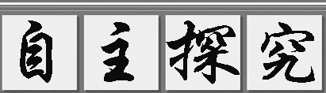

自主阅读教材P_{104－106}的内容，完成下列问题。
1．重力势能的大小与__质量和高度__有关，动能的大小与__质量和速度__有关，河水从高处落下，能量转化情况是__重力势能转化为动能__。
2．古代人们怎样利用风能和水能的？现代人们怎样利用水能和风能的？
答：水能：早在1 900多年前，我们的祖先就制造了木制的水轮，让流水冲击水轮转动，用来汲水、磨粉、碾谷。现在，利用水轮发电机，可以将水的机械能转化为电能，再用输电线送到全国各地。
风能：风是流动的空气，风具有机械能。我国早在2 000多年前就开始利用风来驱动帆船航行。利用风力也可以发电，在风力资源丰富的地区，可以安装几十台到几百台风力发电机，联合在一起供电。风能利用起来比较简单，而且不会污染环境。
INCLUDEPICTURE "F:\\课件制盘（2017年春下册）\\各年级\\八年级\\教科版 八年级物理下册\\教案·教科8物（下）Word\\合作探究.TIF" \* MERGEFORMATINET 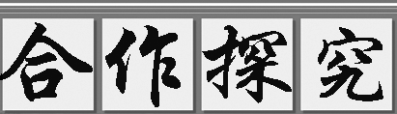
利用水力发电时，为什么要修筑拦河坝？
答：修筑水电站的拦河坝将河流的上游与下游拦截开，可以提高水位，使水的重力势能增加，则在水下泄的过程中，就有更多的重力势能转化为动能，从而提高水轮机的功率，带动发电机发电，可以转化为更多的电能。交流展示 生成新知
潮汐是由月球、太阳对地球的引力作用而产生的。每天的涨潮与落潮蕴含着巨大的能量，这种能量可以用来发电。如图所示，在利用潮汐发电的过程中，能量的转化情况是海水的动能传递给发电机，通过发电机转化为____电能__；图中甲、乙两幅图代表涨潮发电的是____乙__；与火力发电相比，潮汐发电的优点是____无污染__。
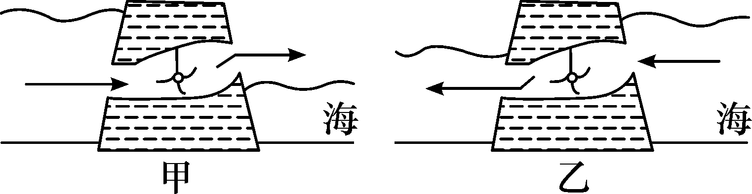

当堂演练 达成目标
见学生用书
课后反思 查漏补缺

